Mateja Grčar, April 2020
ŠPORTNA KRIŽANKA
Reši športno križanko. Če jo boš rešil pravilno, boš na obarvanih kvadratkih dobil še en priljubljen šport.
Uživaj!

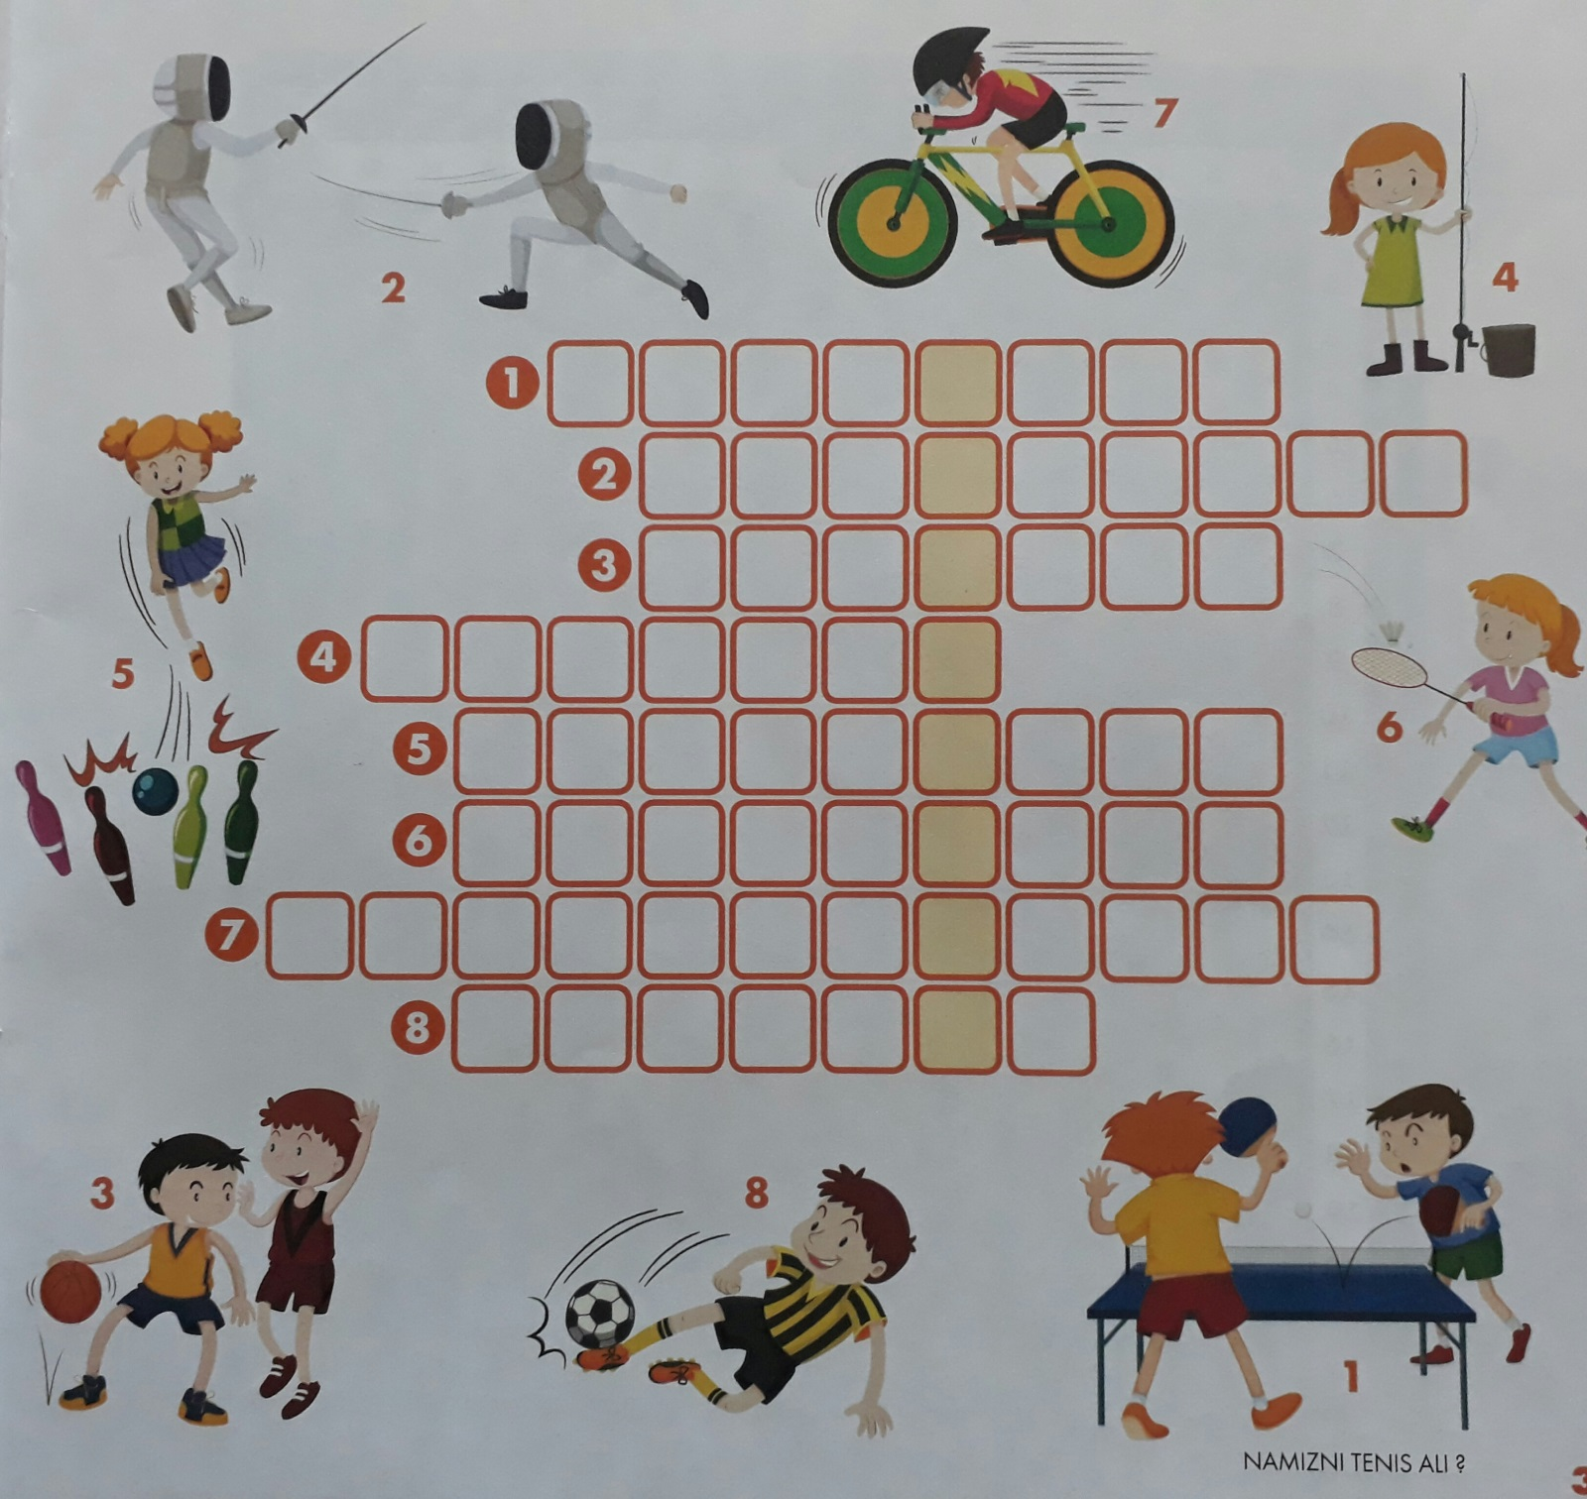

Vir: Cici Zabavnik 2017

